Recette de la peinture à la farine, protection des bois extérieurs
Par
engelleben
– 31 juillet 2011Publié dans: Patrimoine, Rénovation maison
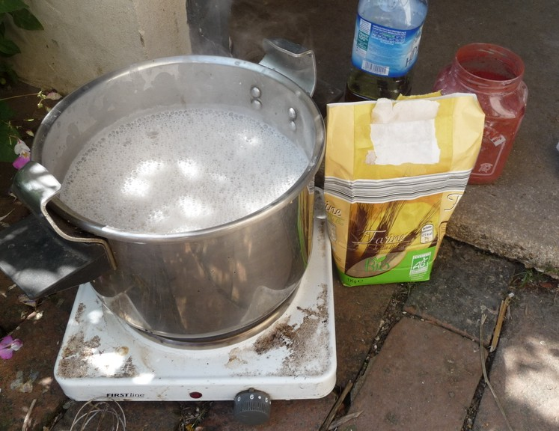Vous mettez quoi pour protéger vos bois extérieurs ?
> cette drogue de lasure (quand c’est fini le bois en redemande l’année suivante) ?
> votre bois est autoclave (vous trouvez çà beau) ?
> votre bois est brut mais à tendance à mal vieillir aux outrages du temps ?
Donc laissez vous tenter par une belle peinture (avec les pigments naturels), écologique, résistante, simple, pour un coût ridicule.
La base essentielle de cette peinture sont les pigments, cette poudre donnera la couleur à votre peinture, laissez vous à dénicher celle qui vous plaira. On en trouve partout sur le net, et les grandes surfaces de bricolages en ont parfois, je pourrais vous conseiller ce fournisseur (http://www.ocreschauvin.fr/) ou cet autre http://www.solargil.com/ ; pour ma part j’ai utilisé des pigments synthétiques que l’on m’a donné, ocre rouge et ocre jaune, des teintes naturelles.
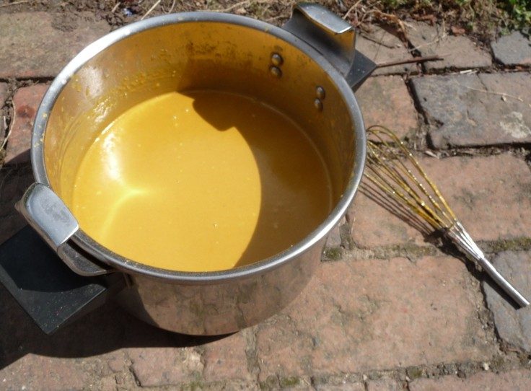

Ingrédients pour 3 litres de peinture à la farine
- 300g de farine
- 3l d’eau
- 600g de pigment
- 300ml d’huile de lin
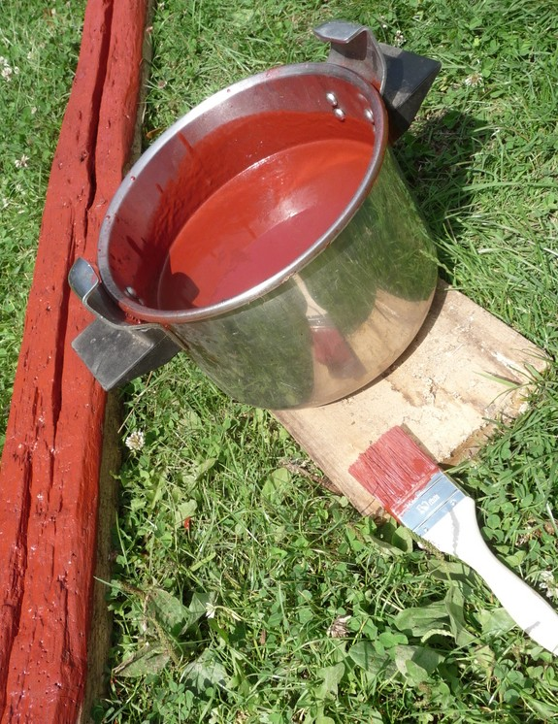

Recette de la peinture à la farine
Faire chauffer une vieille marmite, verser 300g de farine avec 300ml d’eau, quand çà commence à chauffer, verser au fur et à mesure 3 litres d’eau en remuant (comme pour une sauce blanche), et porter à ébullition pendant 10 minutes (et vous avez une sauce blanche sans le beurre).
Y ajouter alors 600g de pigment, et 300ml d’huile de lin, porter de nouveau à ébullition pendant 30 minutes.
Laisser froidir, c’est prêt, nous avons fabriqué 3 litres de peinture suédoise.

Vous pouvez y ajouter un peu de savon noir (pour la texture), et du sulfate de fer (meilleure tenue en extérieur contre les mousses, à bannir en intérieur).
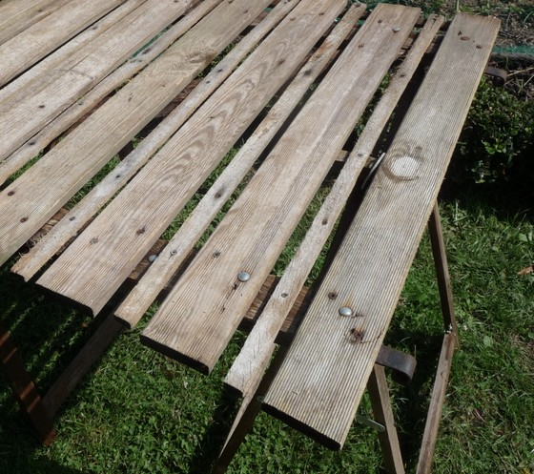

Utilisation
Nettoyer les bois avant application (un coup de nettoyeur haute pression est parfait), je vous conseille de retirer la peinture ou lasure existante (ou poncer grossièrement).
Peindre avec une brosse ou pinceau large, pas de risque de salissure (la peinture se nettoie facilement à l’eau), ne pas lésiner sur la peinture.
La peinture tiendra au moins 5 ans voir même davantage. Pour réaliser une peinture blanche remplacer les pigments par du blanc de Meudon.
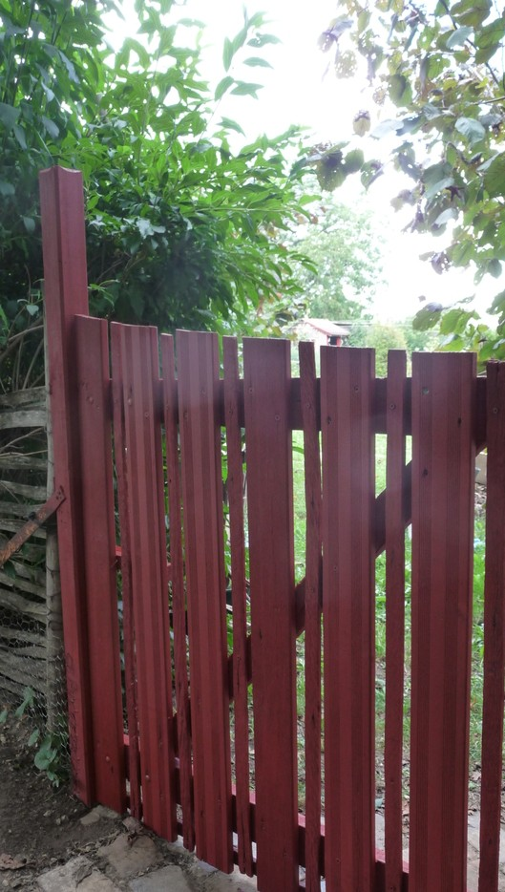

Je n’y vois que des avantages
- fabrication à volonté
- mono-couche (pouvoir couvrant parfais sur bois nu)
- sec en 1 heure à 20°C
- coût ridicule (0.20€ de farine, 4.5€ de pigment, 1€ d’huile de lin, 0.30€ d’électricité pour la cuisson), soit 2€ le litre de peinture qui dit mieux
- nettoyage des outils à l’eau
- écologique et saine avec ses matières premières basiques (alors que les peintures du commerce sont gavées en composants volatils dangereux)
- garantie 5 à 10 ans (voir même plus)
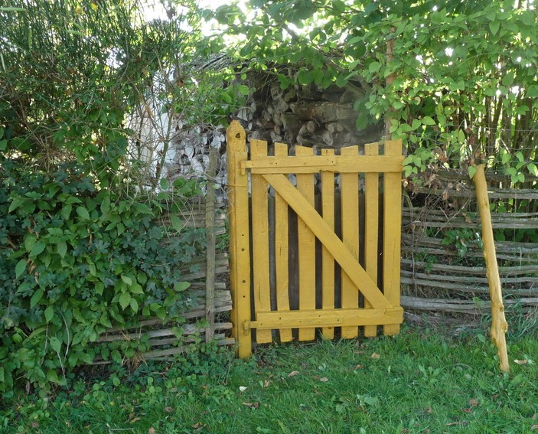Un réel plaisir de créer sa peinture pour repeindre les bois extérieurs, les enfants participent volontiers à cette activité, voilà qui amène une touche de gaieté au jardin. 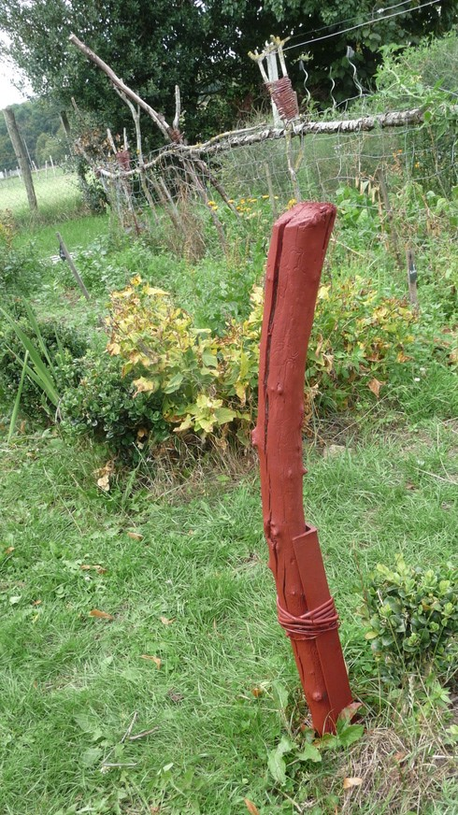

Mots-clés : écologie

